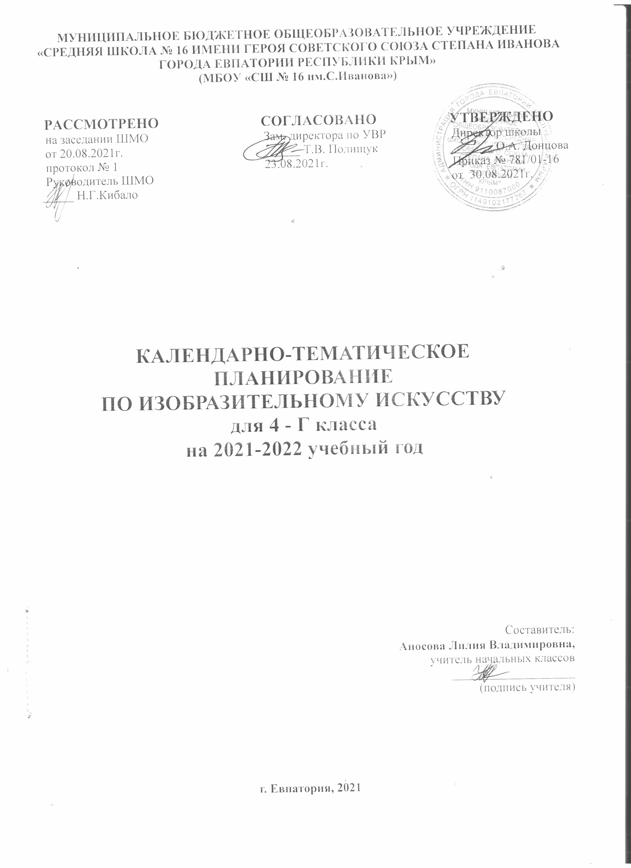

№ п/п |  | Дата |  | Тема урока
план | факт | план | факт | Тема урока
1.Истоки родного искусства – 8 ч
1. |  | 06.09 |  | Пейзаж родной земли.
2. |  | 13.09 |  | Красота природы в произведениях русской живописи.
3. |  | 20.09 |  | Деревня — деревянный мир. Украшения избы и их значение.
4. |  | 27.09 |  | Деревня — деревянный мир. Красота русского деревянного зодчества.
5. |  | 04.10 |  | Красота человека. Образ русского человека в произведениях художников.
6. |  | 11.10 |  | Красота человека. Воспевание труда в произведениях русских художников.
7. |  | 18.10 |  | Календарные праздники.
8. |  | 24.10 |  | Народные праздники (обобщение темы).
2.Древние города нашей Земли – 7 ч
9. |  | 08.11 |  | Родной угол.
10. |  | 15.11 |  | Древние соборы.
11. |  | 22.11 |  | Города Русской земли.
12. |  | 29.11 |  | Древнерусские воины-защитники.
13. |  | 06.12 |  | Новгород. Псков. Владимир и Суздаль. Москва.
14. |  | 13.12 |  | Узорочье теремов.
15. |  | 20.12 |  | Пир в теремных палатах (обобщение темы).
 |  | 3.Каждый народ — художник- 11 ч
16. |  | 27.12 |  | Страна Восходящего солнца.
17. |  | 10.01 |  | Образ художественной культуры Японии.
18. |  | 17.01 |  | Образ женской красоты.
19. |  | 24.01 |  | Народы гор и степей.
20. |  | 31.01 |  | Юрта как произведение архитектуры.
21. |  | 07.02 |  | Города в пустыне.
22. |  | 14.02 |  | Древняя Эллада.
23. |  | 21.02 |  | Мифологические представления Древней Греции.
24. |  | 28.02 |  | Европейские города Средневековья.
25. |  | 14.03 |  | Образ готического храма.
26. |  | 28.03 |  | Многообразие художественных культур в мире (обобщение темы).
4.Искусство объединяет народы – 8 ч.
27. |  | 04.04 |  | Материнство.
28. |  | 11.04 |  | Образ Богоматери в русском и западноевропейском искусстве.
29. |  | 18.04 |  | Мудрость старости.
30. |  | 25.04 |  | Сопереживание.
31. |  | 17.05 |  | Герои - защитники.
32. |  | 24.05 |  | Героическая тема в искусстве разных народов.
33. |  |  |  | Юность и надежды.
34. |  |  |  | Искусство народов мира (обобщение темы).

